МИНИСТЕРСТВО ОБРАЗОВАНИЯ РЕСПУБЛИКИ БЕЛАРУСЬ  
Учреждение образования «БЕЛОРУССКИЙ ГОСУДАРСТВЕННЫЙ   
ТЕХНОЛОГИЧЕСКИЙ УНИВЕРСИТЕТ»

Факультет Информационных технологий

Кафедра Информационных систем и технологий

Специальность 1-40 05 01 «Информационные системы и технологии»

**ПОЯСНИТЕЛЬНАЯ ЗАПИСКА КУРСОВОГО ПРОЕКТА**

по дисциплине «Компьютерные языки разметки»

Тема «Разработка структуры веб-сайта для агентства недвижимости»

**Исполнитель**

Студентка 1 курса 2 группы ________________ Кривецкая И.Н.

подпись, дата

**Руководитель**

Преподаватель-стажер ______________ Уласевич Н.И.

должность, ученая степень, ученое звание подпись, дата

Допущен(а) к защите __________________________________ _______________

__________________________________ _______________

__________________________________ _______________

дата, подпись

Курсовой проект защищен с оценкой

Руководитель _________________ ______________ Уласевич Н.И.

подпись дата инициалы и фамилия

# Содержание

Введение 5

1. Постановка задачи 6

1.1 Обзораналогичныхрешений 6

1.2 Техническое задание 11

1.3 Выбор средств реализации программного продукта 12

1.4 Вывод 13

2.Проектирование страниц веб-сайта 14

2.1 Выбор способа верстки 14

2.2 Выбор стилевого оформления 14

2.3 Выбор шрифтового оформления 15

2.4 Разработка логотипа 16

2.5 Разработка пользовательских элементов 18

2.6 Разработка спецэффектов 18

2.7 Вывод 18

3 Реализация структуры веб-сайта 19

3.1 Структура html-документа 19

3.2 Добавление таблиц стилей CSS и Sass 20

3.3 Использование стандартов XML(SVG) 21

3.4 Выводы 21

4 Тестирование веб-сайта 22

4.1 Адаптивный дизайн веб-сайта 22

4.2 Кроссбраузерностьвеб-сайта 24

4.3 Руководство пользователя 26

4.4 Выводы 27

Заключение 28

Список использованных литературных источников 29

Приложение А Макеты страниц сайта 30

Приложение Б Листинг главной страницы HTML-документа 34

Приложение В Листинг главной страницы Sass 36

Приложение Г Листинг главной страницы CSS 42

Приложение Д Linter для главной страницы 48

# Введение

При выборе темы курсового проекта я ориентировалась на области сферы услуг, которые на данный момент наиболее развиты. В моем понимании, мой продукт должен обеспечивать клиента нужной информацией для покупки жилья. Тема обустройства комфортной обстановки вокруг себя всегда будет играть важную роль в нашей жизни. Основной задачей данного проекта является создание веб-сайта для удобного и быстрого поиска покупки жилья.

Цель проекта: создать удобный веб-сайт для покупки жилья (квартир, коттеджей, дач).

Данная курсовая работа имеет цель разработать пользовательские интерфейсы сайта агентства недвижимости “Estalite”. Данный сайт создан для предоставления пользователю возможности удобно и быстро получить доступ к покупке квартир или домов.

Вся информация, которая необходима при покупке квартиры, должна быть включена в сайт. Но при это перед мной стояла цель - сделать легкий в использовании сайт. Использование моего продукта должно облегчить поиск недвижимости для себя и своих близких.

При этом главное требование не привлечение огромного количества клиентов, а качественное обслуживание, позволяющее получить высокую отметку в сети Интернет.

Веб-сайт должен иметь статус одного из лучших агентств недвижимости. Для достижения этого статуса нам потребуется проанализировать все сайты, изучить интерфейс и выявить их плюсы и минусы, да бы не допустить совершение аналогичных в своем продукте. Я должна построить сайт, учитывая недочеты аналогов сайта, по крайней мере, максимально сократить их количество. Выбор дизайна сайта, который будет использоваться людьми, должен иметь удобный интерфейс. При использовании данного сайта, клиент не должен потеряться. Должна быть идеальная ориентация по сайту. Именно интерфейс привлекает внимание клиента, что делает сайт более интересным и эстетичным. Цветовая гамма должна быть выбрана в соответствии с последними тенденциями.

Интерфейс – главная часть проекта. Но без пользователя, продукт потеряет смысл в его разработке. Для этого мы должны иметь хорошее представление о структуре данного сайта.

# Постановка задачи

# Обзор аналогичных решений

Чтобы разработать качественный продукт будем отталкиваться от похожих продуктов. Проведем анализ аналоговых сайтов для представления примерного интерфейса данного проекта.

Аналог №1 – [garantiruem.by](https://realt.by/go/71/https%3A/garantiruem.by%3Futm_source%3Drealt.by%26utm_campaign%3Dagencies)

На рисунке 1.1 представлена главная страница сайта агентства недвижимости “Гарант Недвижимость”. Данный продукт содержит информацию необходимую для покупки и аренды квартир. В шапке сайта указаны данные для быстрой связи с данным агентством. Для меня этот проект содержит в шапке слишком много информации, которая сбивает пользователя с основной цели посещения сайта. Цветовая гамма оформлена в сине-красных оттенках. Данные цвета являются трендовыми на сегодняшнее время.

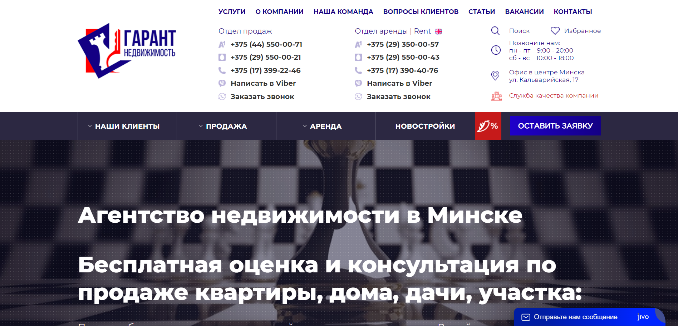

Рисунок 1.1 – главная страница агентства «Гарант Недвижимость»

У данного сайта нет никаких проблем с адаптивностью, он имеет модернизированную и удобную структуру на всех устройствах. На рисунке 1.2 представлено оформление сайта на мобильном устройстве.

Посмотрев на рисунок 1.2, мы можем увидеть, что значительных изменений в интерфейсе не произошло, однако главное меню приняло форму выпадающего. Это делает сайт более гибким. При разработке адаптивной верстки данного сайта использовались такие верстки как CSS Grid Layout, а также Flex-верстка.

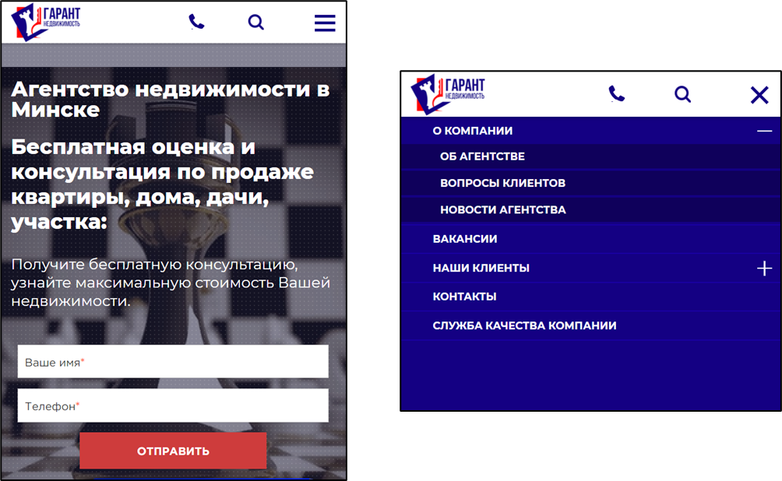

Рисунок 1.2 – страница агентства на мобильном устройстве

Присутствует также и форма (оставить заявку), размещенная в шапке, что также помогает пользователю оставить заявку обращения к команде данного агентства. Существует так же и чат с оператором, где пользователю окажут помощь в интересующем вопросе. Это помогает пользователю сократить время поиска ответа на нужный вопрос.

Логотип данной компании связан с шахматами, что наталкивает на мысль, что это не агентство недвижимости. На сайте также используются изображения с шахматными фигурами и доской. Возможно это фишка компании, которая придает ей “изюминку”. Однако весь сайт выполнен в сдержанном стиле, который не позволяет потеряться на сайте.

Как ранее было сказано, к минусам данного продукта я могу отнести темное оформление сайта, которое при долгом нахождении на странице режет глаз. Из-за объемного содержания сайта загрузка страницы происходит долго. При создании собственного продукта мы должны учесть данный минус.

Аналог №2 – dinas.by

На рисунке 1.3 представлено оформление сайта dinas.by. В отличии от сайта [garantiruem.by](https://realt.by/go/71/https%3A/garantiruem.by%3Futm_source%3Drealt.by%26utm_campaign%3Dagencies) в шапке сайта находится навигационное меню со всеми разделами сайта (Недвижимость, Сотрудники, Справка, Контакты), ссылки на социальные сети, а также контактные номера.

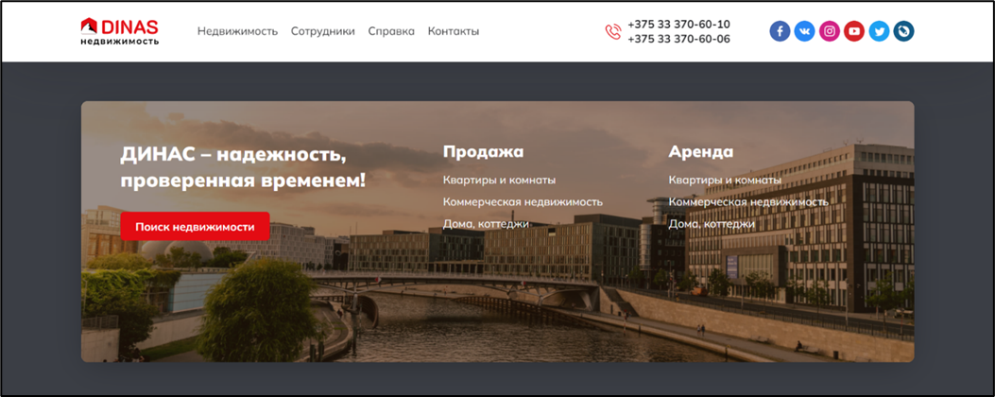

Рисунок 1.3 – главная страница агентства недвижимости «Dinas»

На рисунке 1.4 видно, что при наведении на кнопку навигационного меню данная кнопка начинает подсвечиваться. 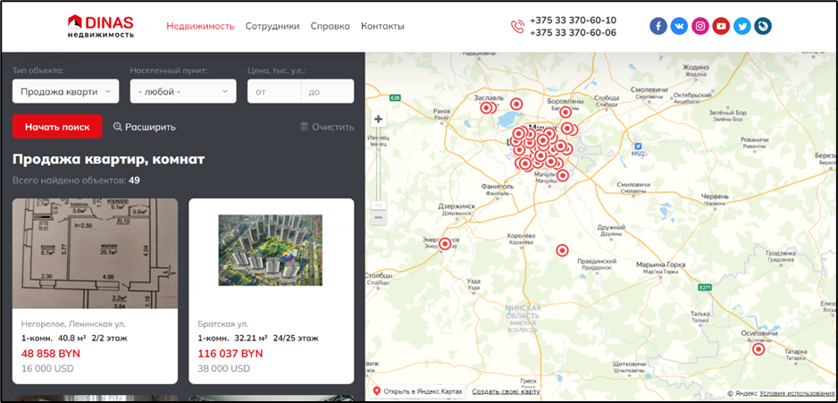Так как меню, при нажатии на кнопку появляется информация и ссылки раздела. Строка разделов не слишком длинная, названия ссылок оформлены в едином стиле, но не объединяются блоками. У данного сайта нет никаких проблем с адаптивностью, на разных устройствах сайт выглядит презентабельно и заинтересовывает пользователя.

На рисунке 1.5 представлено оформление на мобильных устройствах. В связи с нехваткой места на мобильных устройствах меню перенесли в левый верхний угол.

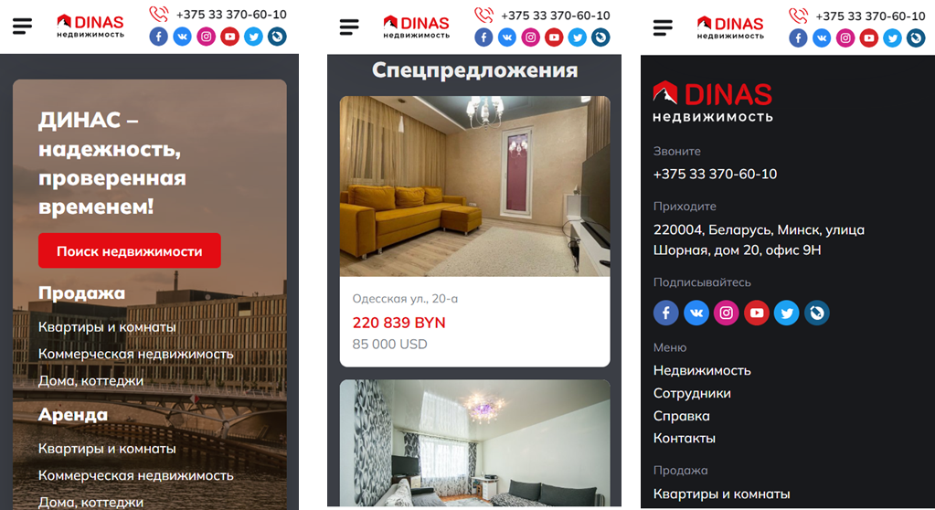

Рисунок 1.5 – Страницы агентства на мобильном устройстве

Из плюсов: возможность просмотр спецпредложений и быстрая связь с агентством недвижимости. Присутствует новостная рассылка, позволяющая пользователю узнать актуальные и важные новости.

Сайт использует два основных цвета (серый и оранжевый). Контакты расположены в шапке сайта, также здесь расположены ссылки на социальные сети «Dinas» такие как Twitter, Instagram, VK и др.

Аналог №3- domina.by

На рисунке 1.6 представлено оформление сайта domina.by. В шапке сайта присутствует фиксированное меню со всеми разделами сайта (Главная, О компании, Недвижимость, Новости, Услуги, Дизайн, Контакты). Все разделы данного сайта подсвечиваются, однако выпадающего меню здесь нет. Есть строка поиска недвижимости, которая поможет быстро сориентироваться по сайту.

Сайт использует два цвета. Коричневый, черный и белый цвета являются акцентными и выделяют сайт.

Регистрация не присутствует, как и у предыдущего аналога.

Контакты расположены в бегущей строке сайта. Собственных приложений у компании нет.

Из плюсов: возможность найти недвижимость и задать вопрос оператору. Возможность выбрать и назначить встречу с арендодателем онлайн. Присутствует новостная рассылка, позволяющая пользователю узнать интересующие его и важные новости.

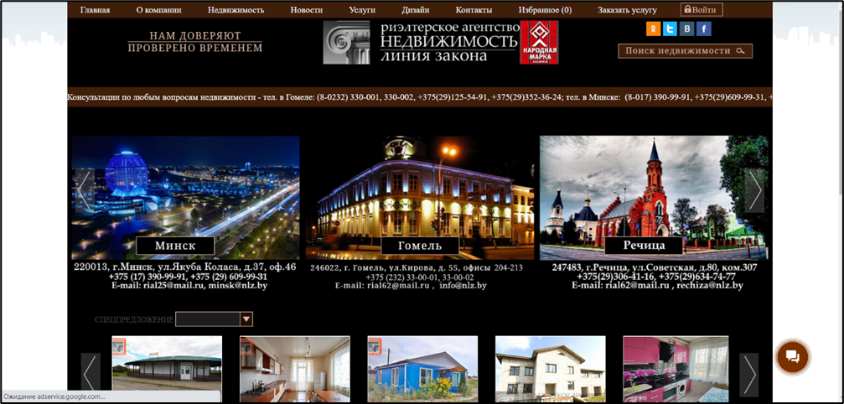

Рисунок 1.6 – главная страница риэлторского агентства «Линия закона»

На рисунке 1.7 представлена главная страница сайта на мобильном устройстве. Интерфейс сайта не сильно отличается. Только меню представлено раскрывающимся и теперь находится в левом углу экрана и не закреплено.

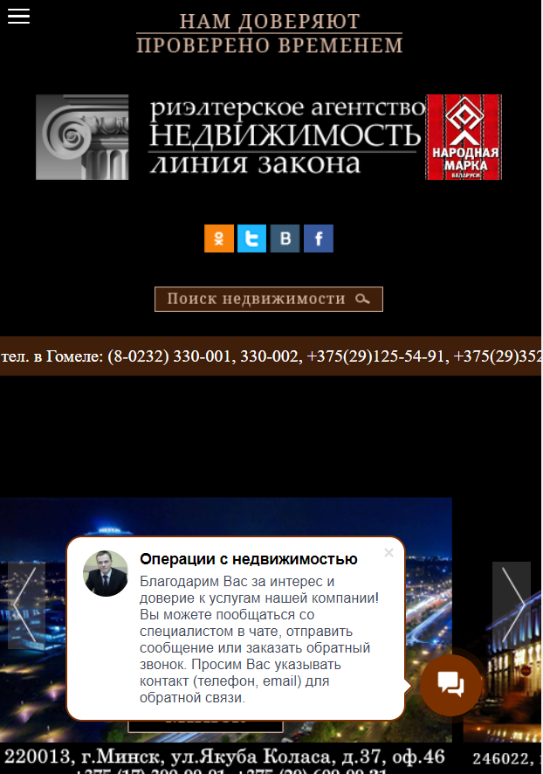

Рисунок 1.7 – страница «Линия закона» на мобильном устройстве

Из минусов: иконка меню и логотипа не закреплена на странице на мобильном устройстве с целью экономии места, поэтому чтобы появилось меню и его открыть, требуется «свайпнуть» вверх.

Целевая аудитория:

Для лучшего понимания того, как должен выглядеть сайт агентсва недвижимости, нужно понять, на какую целевую аудиторию будет рассчитан данный продукт.

Основной массой целевой аудитории являются люди в возрасте 20-40 лет, которые хотят. Данный сайт поможет людям, которые стараются создать вокруг себя комфортную обстановку, создать семейный уголок, где собиралась бы вся семья по выходным.

Воспользоваться услугами сайта может любой человек, который имеет в своем распоряжении доступ в интернет.

Вторичная целевая аудитория – молодые парни и девушки, которые хотят найти жилье для будущей ячейки общества.

Также это могут быть и конкуренты, которым требуется оценить конкурентоспособность нашего агентства недвижимости.

Рекламодатели могут тоже заинтересоваться данным сайтом в случае, если он будет достаточно популярным, и могут предложить сотрудничество, что может положительно сказаться на жизнеспособности сайта.

# Техническое задание

Основными требованиями к программному продукту являются адаптивность, гибкость и легкое восприятие. На создаваемом сайте не может быть больших программных функций или очень сложных анимаций – всё это может сильно замедлить скорость загрузки информации и ухудшить её восприятие. Адаптивность разрабатывалась исходя из существующих актуальных браузеров и устройств.

Данный ресурс должен выполнять основную функцию предоставления нужной информации посетителям и возможности оставить заявку на выбранный тур и бесплатную консультацию. Так же структура сайта должна предоставлять пользователю интуитивный короткий путь до необходимой страницы.

Программный продукт должен решать проблемы пользователей такие, как удобный поиск актуальной информации. Это расположение, адрес, контакты, внешний вид, внутреннее устройство объектов, предоставляемые услуги. Для решения задачи все это должно быть структурировано при представлении на странице.

Необходимо спроектировать сайт «Estalite», на котором пользователи могли бы просмотреть предложения и связаться с агентством, узнать много нового о интересующих их вариантах жилья.

Будущий сайт должен стимулировать пользователей покупать и арендовать жилье именно на этом сайте.

Задачи проекта:

Создание удобного интерфейс для пользователя.

Обзор аналогов, разработка прототипов и их тестирование в соответствии со сценариями пользователей.

Разработка дизайна: подбор цветовой схемы, шрифта.

Ознакомить пользователей с актуальными маршрутами.

Организовать удобную систему поиска и бронирования.

Предоставлять к просмотру оценки от полётов и ответы на волнующие вопросы.

Передать приятное ощущение предстоящего полёта.

Также одной из второстепенных задач является составление конкуренции уже существующим сайтам, например, таким как garantiruem, Dinas.by, domina.by и других.

Перед созданием интерфейса данного веб-сайта, необходимо структурировать собранную в данной работе информацию. Нужно создать древовидную структуру, узлами которого будут являться вкладки навигационного меню сайта. Так же необходимо определить вложенность всех элементов структуры. Структурная схема прежде всего должна быть понятна и не нарушать никакие правила логики, иначе это может повлечь за собой множество различных ошибок таких как, неправильная адаптивность веб-сайта (размер шрифта, неправильное оформление меню, масштаб изображений нарушен). На рисунке 1.8 представлена структура сайта «Estalite».

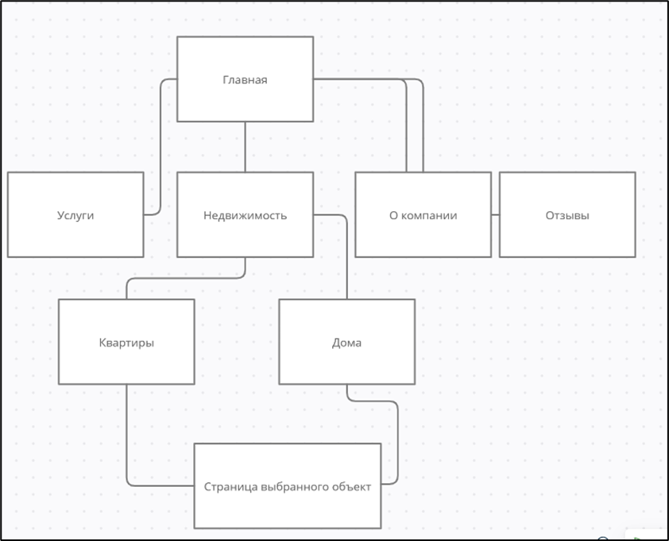

Рисунок 1.8 – Структура сайта «Estalite»

Далее нам необходимо составить описание для каждой страницы. Для них мы определяем:

* функциональность;
* информацию, которая будет на ней присутствовать;
* цели, которая она выполняет;
* точки входа на страницу и выхода из неё.

Главная страница – на данной странице, как и на всех последующих, присутствует шапка сайта, включающая в себя основные вкладки, такие как лучшие агенты по продаже недвижимости, горизонтальное меню с полезной информацией, информация. Присутствует также блок с предложениями покупки квартир. Главная страница оформлена в минималистическом силе.

Недвижимость – страница, на которой пользователю предложены несколько вариантов покупки домов или квартир, удобная навигация по сайту.

Компания – на данной странице вы можете подробнее ознакомиться с нашим сайтом. Узнать с какими партнёрами мы сотрудничаем и интересные факты о нашем агентстве.

# Выбор средств реализации программного продукта

Сайт разрабатывался в текстовом редакторе Visual Studio Code. Страницы сайта могут просматриваться в таких браузерах как Internet Explorer, Microsoft Edge, Safari, Opera, Mozilla Firefox, Google Chrome.

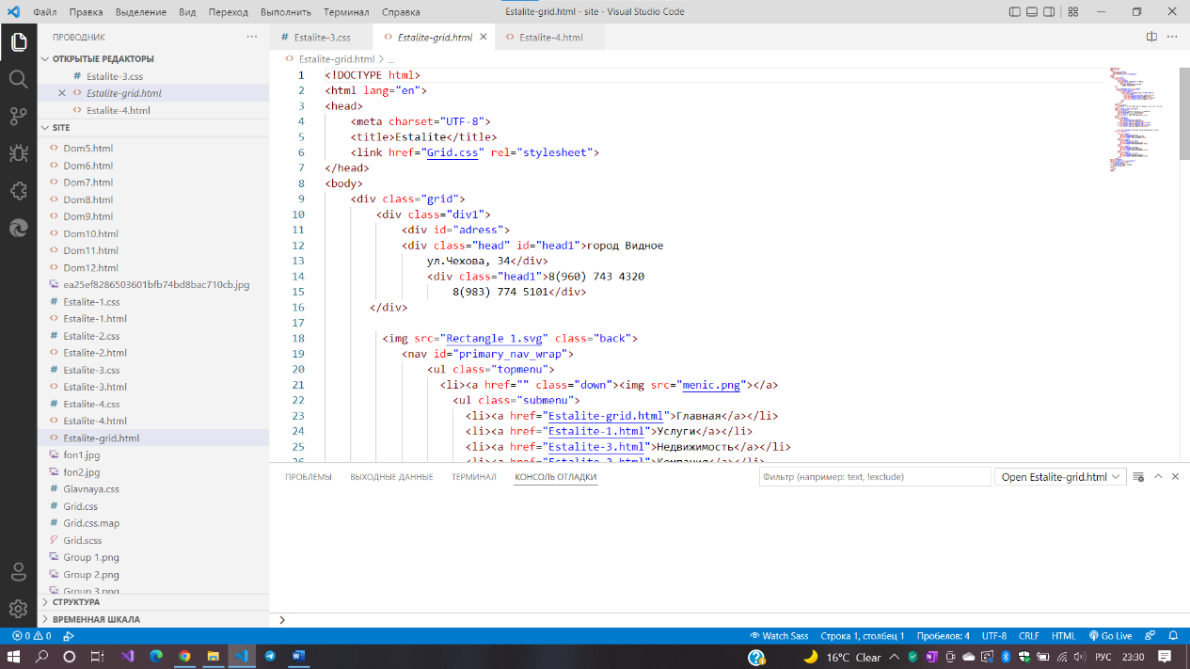

Рисунок 1.9 – интегрированная среда разработки VSCode

Visual Studio Code — [редактор исходного кода](https://ru.wikipedia.org/wiki/%D0%A0%D0%B5%D0%B4%D0%B0%D0%BA%D1%82%D0%BE%D1%80_%D0%B8%D1%81%D1%85%D0%BE%D0%B4%D0%BD%D0%BE%D0%B3%D0%BE_%D0%BA%D0%BE%D0%B4%D0%B0), разработанный [Microsoft](https://ru.wikipedia.org/wiki/Microsoft) для [Windows](https://ru.wikipedia.org/wiki/Windows), [Linux](https://ru.wikipedia.org/wiki/Linux) и [macOS](https://ru.wikipedia.org/wiki/MacOS" \o "MacOS), представлен на рисунке 1.8. Включает в себя [отладчик](https://ru.wikipedia.org/wiki/%D0%9E%D1%82%D0%BB%D0%B0%D0%B4%D1%87%D0%B8%D0%BA), инструменты для работы с [Git](https://ru.wikipedia.org/wiki/Git" \o "Git), [подсветку синтаксиса](https://ru.wikipedia.org/wiki/%D0%9F%D0%BE%D0%B4%D1%81%D0%B2%D0%B5%D1%82%D0%BA%D0%B0_%D1%81%D0%B8%D0%BD%D1%82%D0%B0%D0%BA%D1%81%D0%B8%D1%81%D0%B0) и средства для [рефакторинга](https://ru.wikipedia.org/wiki/%D0%A0%D0%B5%D1%84%D0%B0%D0%BA%D1%82%D0%BE%D1%80%D0%B8%D0%BD%D0%B3).

При разработке веб-сайта использовались такие языки как: HTML5, CSS3. Подробнее про каждый из них:

HTML (от английского HyperText Markup Language) — это код, который используется для структурирования и отображения веб-страницы и её контента. Например, контент может быть структурирован внутри множества параграфов, маркированных списков или с использованием изображений и таблиц данных. HTML используется, чтобы сообщать вашему браузеру, как отображать веб-страницы, которые вы посещаете. Разработчики нового языка ориентировались на устранение проблем предыдущих версий и реализацию современных функций:

* Высокая скорость работы сайта за счет удаления всего лишнего из кода и перераспределения функциональных элементов.
* Сайты на HTML5 используют совместно ресурсы браузеров и удаленных серверов, чтоб делает серфинг и просмотр сайтов более комфортным.

# Вывод

При разработке веб-сайта использовались многочисленные программные средства. Язык разметки HTML структурирует и отображает контент сайта с помощью параграфов, блоков, списков и таблиц. CSS оформляет веб-страницу и добавляет стили элементам веб-страницы, создавая уникальный дизайн.

# 2.Проектирование страниц веб-сайта

# 2.1 Выбор способа верстки

**Верстка сайта** – этап разработки, на котором макет дизайна сайта становится функциональным. Верстальщик разрабатывает структуру HTML-кода, выступающую своего рода указаниями для браузера: где размещать блок, как отображать информацию (размер, положение, отношение к другим элементам), откуда брать изображение и так далее.

Адаптивная вёрстка меняет дизайн страницы в зависимости от поведения пользователя, платформы, размера экрана и ориентации девайса и является неотъемлемой частью современной веб-разработки. Она позволяет существенно экономить и не отрисовывать новый дизайн для каждого разрешения, а менять размеры и расположение отдельных элементов.

Основное различие между CSS Grid Layoutи [CSS Flexbox Layout](https://developer.mozilla.org/en-US/docs/Web/CSS/CSS_Flexible_Box_Layout)  в том, что flexbox предназначен для позиционирования элементов в одном направлении, то есть, либо в строке, либо в колонке. Grid же был разработан для позиционирования элементов в двумерной системе, то есть, для одновременного позиционирования и в строке, и в колонке.

Грид работает, исходя из макета. Используя CSS Grid Layout, мы создаём структуру и затем размещаем элементы именно в этой структуре или же позволяем правилам авто-размещения разместить элементы в грид-ячейках в соответствии с жёстко заданной сеткой. Конечно, существует возможность создавать треки, подстраивающиеся под размер контента, но при этом они также меняют саму структуру.

Одно из преимуществ гридов — зазоры между линиями (gap), но и они перешли уже в общую спецификацию. Теперь [gap можно использовать во флексах](https://caniuse.com/flexbox-gap), что ещё больше добавляет путаницу в выборе CSS-свойства.

Но тем не менее между флексами и гридами есть значимые различия.

Флексы — одномерные. Это значит, что управлять расположением в рядах нельзя.

Исходя из всего вышесказанного, я решила выполнять верстку своего сайта с использованием grid-верстки.

# 2.2 Выбор стилевого оформления

Стиль дизайна сайта – это моментальное обращение к целевой аудитории. То, что увидит посетитель на сайте в первое мгновение – повлияет на дальнейшее отношение к Вашей компании, и на решение «уйти» или «остаться».

В современном веб-дизайне больше 20 направлений по стилистике и оформлению веб‑ресурсов.

Классический стиль это простой, строгий, лаконичный, аккуратный. Имеет логически построенную структуру, понятную навигацию. Все элементы расположены в ожидаемых местах. Классическое меню сверху или сбоку слева, обычная колоночная сетка, минимум графики или полное ее отсутствие.  
Простые нейтральные цветовые решения, аккуратная типографика. Шрифты простые, распространенные, размеры заголовков близки к стандарту, нет кричащих вычурных решений с необычным размером или размещением текста.  
Классический стиль в сайтах используют компании, которым не нужно как-то по-особенному выделяться среди конкурентов, они в себе уверены, придерживаются строгости, лаконичности. Также данный стиль популярен в нишах юридических, адвокатских услуг, промышленных направлениях.

Однако этот стиль вытесняется современным минимализмом. Тенденция такова, что молодые прогрессивные компании в данных сферах уходят от скучной классики к более современному актуальному направлению.

Минимализм - стильный, аккуратный, эффектный. Основная отличительная черта минимализма — большое количество свободного пространства, отсутствие лишних деталей. Акцент на контент и фотографии. Сетка чаще всего используется модульная. За счет воздушности и грамотно расставленных акцентов можно управлять взглядом пользователя, вести его в нужном направлении.

# 2.3 Выбор шрифтового оформления

Шрифт — это буквально почерк бизнеса, важный визуальный элемент для создания правильного восприятия вашего бренда. Текст зачастую выступает главным способом коммуникации компании с клиентом. Использование гармоничных сочетаний шрифтов на сайте, в рекламных материалах и других составляющих айдентики помогает сформировать образ компании, отражающий ее позиционирование.

То, какой шрифт используется в веб-дизайне, косвенным образом влияет и на конверсию: посетители интернет-портала более лояльны к контенту, представленному читабельными — чёткими и различимыми шрифтами, в этом случае они с большей вероятностью станут постоянными клиентами.

В трендах 2022 непринужденность, нестандартные подходы, динамика, игры с объемом и формой, подчеркнуто острые, либо акцентированно закругленные углы, толстые гротескные линии, аутентичность рукописных шрифтов. Рассмотрим их детальнее.

Массивные буквы с широкими штрихами, выступающие в качестве «тяжелого» визуального элемента, сразу притягивающего зрительное внимание потенциальных клиентов.

Минимализм и современность — подобным шрифтам присуща лёгкость, динамика, оригинальность, лаконичность, использование геометрических элементов в умеренном количестве. Это, к примеру: Codec Pro, Impossible, Nevrada, Cremona, Sofia Font, Black rovers Font, Agnostic Font, QSansPro, Mofita, Munich Sans. Они прекрасно подходят как для упаковок, заголовков, эмблем, оформления цитат, меню, так и для визиток, презентаций, постеров, сайтов, подписей в электронной почте.

Необычные рукописные шрифты. Использование ограничено логотипами и материалами фирменного стиля, но это очень мощный и актуальный инструмент, позволяющий передать настроение бренда и транслировать аутентичный образ.

Шрифты с акцентированно заостренными буквами: четкие линии, жесткие изломы, удлинённые острые концы букв, все это также в тренде, так как выглядит это остро, драматично, актуально и во многом перекликается с нестареющей готикой.

В своем проекте я соответствую стилевому оформлению – минимализм. И выбираю соответствующий стиль шрифта – Montserrat.

# 2.4 Разработка логотипа

На данном этапе создания интерфейса необходимо разработать логотип сайта агентства недвижимости «Estalite». Изучив множество вариантов представления логотипа компаний в нашей стране, а также на зарубежном рынке продажи недвижимости я пришла к следующему выводу.

Логотип должен привлекать внимания посетителей, быть запоминающимся, для того, чтобы у пользователей этот сайт ассоциировался с данным логотипом и для того, чтобы пользователь, посмотрев на этот логотип, понимал, что он принадлежит сайту агентства недвижимости.

Исследование логотипа аналогов. Были рассмотрены логотипы аналогов, приведенные ниже:



Рисунок 2.1 – логотип «Гарант Недвижимость»

Логотип агентства недвижимости “Гарант Недвижимости” (рисунок 2.1) является классическим, представляет из квадрат с шахматной фигурой и ключ, рядом с которым надпись «Гарант Недвижимость». Этот логотип очень просто запомнить. У логотипа позитивный стиль.



Рисунок 2.2 – логотип «Dinas»

Логотип агентства недвижимости «Dinas» (рисунок 2.2) является классическим, представляет собой слово «Dinas», в предпоследней букве которого используется . Он выполнен на английском языке, что может привлечь иностранных клиентов. Логотип придерживается позитивного стиля.



Рисунок 2.3 – логотип «Линия закона»

Логотип агентства недвижимости «Недвижимость линия закона » (рисунок 2.3) является классическим, представляет из себя надпись самого сайта «domina». Выполнен в черно-белых тонах. Логотип не является запоминающимся, так как выглядит сложно, что является его минусом. Логотип нейтрального стиля.



Рисунок 2.4 – разработанный логотип «Estalite»

Вывод: на основе анализа были выбраны основной цвет, такой как белый. Основной язык логотипа должен быть английским, чтобы иметь возможность привлечения иностранных клиентов. Логотип должен являться синтетическим. Следует отметить, что логотип должен отображать то, что сайт, которому он принадлежит связан с недвижимостью. Логотип представлен на рисунке 2.4.

Далее был придуман слоган:

«Estalite. Ваш комфорт за нами.».

**Слоган** — краткая фраза, выражающая основную идею рекламной кампании. Другими словами, слоган можно назвать своеобразной рекламной формулой товара. Слоган является неотъемлемой частью бренда и вместе с наименованием и товарным знаком делает бренд уникальным и узнаваемым.

Цветовые вариации. Перекраска логотипа возможна. Так как логотип выполнен в стиле “рисунок одной линией”. Но все же, рекомендовано использование в белом или черном цвете.

Фон. Логотип можно размещать на цветных фонах, но нужно иметь в виду то, что фон должен быть контрастным по отношению к логотипу и выполнен в светлых тонах.

Расположение. Логотип размещается с левой стороны.

На остальных страницах данного сайта будет использоваться та же самая цветовая гамма, что и на главной странице. Возможно добавление оттенков в данной цветовой гамме для создания благоприятного для глаз интерфейса.

# 2.5 Разработка пользовательских элементов

В своем проекте я разрабатывала сайт с удобным интерфейсом для пользователя. К примеру, использование горизонтального меню на главной странице. При переходе в адаптивный макет данное меню переходит в выпадающее. Пользовательский элемент – всплывающее окно для ввода имени пользователя.

# 2.6 Разработка спецэффектов

Спецэффекты необходимы для привлечения внимания пользователя. В своем проекте я использовала анимацию картинок, изменяя их прозрачность. Для создания анимации использовался CSS. В проекте использовался такой спецэффект, как изменение цвета элемента выпадающего меню при наведении на него курсора мыши, слайдшоу фото в обзоре квартир и домов, изменение масштаба при наведении горизонтального меню, изменение цвета при наведении на ссылки коттеджи и квартиры. Пример представлен на рисунке 2.5.

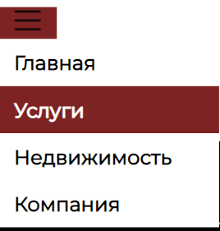

Рисунок 2.5 – Спецэффект из моего проекта

# 2.7 Вывод

Данный проект разработан для продвижения компании «Estalite». Для того, чтобы завлечь пользователя на сайт, был разработан уникальный дизайн и логотип агентства недвижимости, подобрана контрастная холодная палитра цветов, а также создан удобный интерфейс для быстрого поиска информации и ориентации на сайте пользователями.

1. **Реализация структуры веб-сайта**

# 3.1 Структура html-документа

Тег <html></html> является основой основ. Благодаря этому тегу браузер понимает, где начинается контент, который необходимо обработать как HTML.

Тег <head> служит для хранения служебной информации.

Элемент <body> предназначен для хранения содержания веб-страницы.

Header – это блок в верхней части страницы сайта, который виден на всех страницах сайта. У меня там расположено горизонтальное меню, контакты, адрес. Код приведен в листинге 3.1. Также структура главной страницы html-документа представлена в приложении Б. А также проверена на валидность, результат можно увидеть в приложении Д.

|  |
| --- |
| <!DOCTYPE html>  <html lang="en">  <head>  <meta charset="UTF-8">  <title>Estalite</title>  <link href="Grid.css" rel="stylesheet">  </head>  <body>  <div class="grid">  <div class="div1">  <div id="adress">  <div class="head" id="head1">город Видное  ул.Чехова, 34</div>  <div class="head1">8(960) 743 4320  8(983) 774 5101</div>  </div>  <img src="Rectangle 1.svg" class="back">  <nav id="primary_nav_wrap">  <ul class="topmenu">  <li><a href="" class="down"><img src="menic.png"></a>  <ul class="submenu">  <li><a href="Estalite-grid.html">Главная</a></li>  <li><a href="Estalite-1.html">Услуги</a></li>  <li><a href="Estalite-3.html">Недвижимость</a></li>  <li><a href="Estalite-2.html">Компания</a></li>  </ul>  </li>  </nav>  </div>  </html> |

Листинг 3.1 – «Header» моего проекта

Footer — блок в нижней части страницы. Что касается информации, размещенной в нем, так это логотип, контакты, адрес. Это самая важная информация для быстрого связывания с агентством. Структура приведена ниже в листинге 3.2.

|  |
| --- |
| <div class="footer">  <img src="Group 11.svg" class="backfoot">  <h1 id="footadres">город Видное      ул. Чехова, 34</h1>  <h1 id="footnumber">8(960) 743 4320      8(983) 774 5101</h1>  </div> |

Листинг 3.2 – «Footer» моего проекта

# 3.2 Добавление таблиц стилей CSS и Sass

CSS — язык, который я использовала для применения стилей к моему html-каркасу. Пример написания на языке CSS приведен ниже в листинге 3.3.

|  |
| --- |
| .head, .head1 {    font-family: "Montserrat";    font-style: normal;    font-weight: 400;    font-size: 24px;    color: #FFFFFF;  } |

Листинг 3.3 – синтаксис CSS из моего проекта

Использование CSS для главной страницы представлено в приложении Г.

SASS - это препроцессор, позволяющий писать код для стилей CSS, облегчая написания кода. Я решила использовать его также в своем проекте, но на практике сильного облегчения мне это не принесло, поэтому я использовала Sass только для одного CSS-файла. Пример написания Sass моего веб-сайта приведен ниже в листинге 3.4. Задается стиль текста на главной странице.

|  |
| --- |
| $var2: #FFFFFF;  .head, .head1 {  font-family: 'Montserrat';  font-style: normal;  font-weight: 400;      font-size: 24px;      color: $var2;  } |

Листинг 3.4 – часть Sсss-файла из моего проекта

Однако в своем проекте я подключала файл с расширением “.scss”, что также принадлежит Sass, но имеет более похожее написание на CSS-код. Я использовала как CSS, так и Sass. Использование Sass всего проекта представлено в приложении В.

# 3.3 Использование стандартов XML(SVG)

Svg используют в дизайне иконок, логотипов и элементов пользовательского интерфейса для веб-сайтов. В моем проекте были использованы svg-изображения, листинг Svg представлен в листинге 3.5.

|  |
| --- |
| <svg width="326" height="313" viewBox="0 0 326 313" fill="none" xmlns="http://www.w3.org/2000/svg" class="kvadrat">          <rect x="-9" width="335" height="313" fill="#6E4E44"/>          </svg> |

Листинг 3.4 – Svg из моего проекта

# 3.4 Выводы

Выбранные программные средства реализуют все поставленные задачи. HTML правильно выстраивает структуру блоков с информацией, благодаря технологии CSS Grid Layout. Основное различие между CSS Grid Layoutи [CSS Flexbox Layout](https://developer.mozilla.org/en-US/docs/Web/CSS/CSS_Flexible_Box_Layout)  в том, что flexbox предназначен для позиционирования элементов в одном направлении, то есть, либо в строке, либо в колонке. Grid же был разработан для позиционирования элементов в двумерной системе, то есть, для одновременного позиционирования и в строке, и в колонке. Используя CSS Grid Layout, я создаю структуру и затем размещаю элементы именно в этой структуре или же позволяю правилам авто-размещения разместить элементы в грид-ячейках в соответствии с жёстко заданной сеткой. Грид помог мне выстроить скелет сайта, что помогло при адаптиве выровнять все по структуре. Верстка на flex-контейнерах выполняется по содержимому, а верстка grid выравнивает по сетке. Мне легче работать с контейнерами.

# 4 Тестирование веб-сайта

# 4.1 Адаптивный дизайн веб-сайта

Адаптивный дизайн веб-сайта - дизайн веб-страниц, обеспечивающий правильное отображение сайта на различных устройствах, подключённых к интернету, и динамически подстраивающийся под заданные размеры окна браузера. Целью адаптивного веб-дизайна является универсальность отображения содержимого веб-сайта для различных устройств. Разнообразие форматов и разрешений усложняет процесс разработки. Ниже на рисунке 4.1 представлен сайт в расширении 320px.

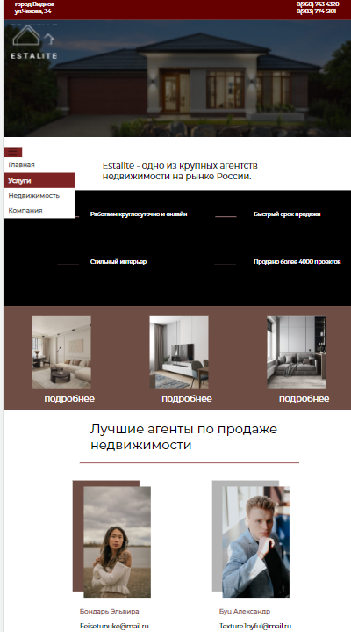

Рисунок 4.1 – Сайт в расширении 320px

Чтобы пользователи мобильных устройств эффективно взаимодействовали с веб-ресурсом, необходимо добиваться оптимизации всех элементов сайта. Ссылки и другие важные элементы страницы не исключение. Плюс адаптивной верстки в том, что, с какого бы устройства ни заходил посетитель, ссылки все равно будут находиться на корректном расстоянии и никаких проблем при взаимодействии с этими элементами возникать не должно. То же касается и других элементов страницы. На рисунке 4.2 представлен сайт в расширении 1024px.

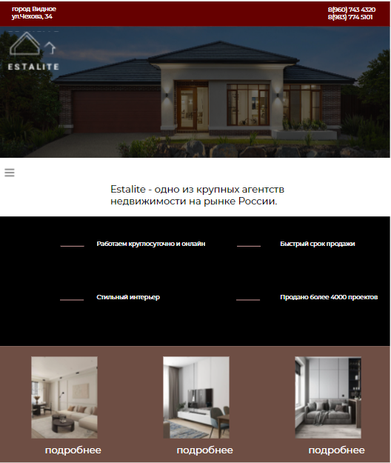

Рисунок 4.2 – Сайт в расширении 1024px

Адаптивная верстка позволяет сэкономить время, которое мы тратим на размещение контента. Если у вашего сайта есть мобильная версия, придется тратить в два раза больше времени только на публикацию нового контента. В случае сайта с адаптивным дизайном достаточно один раз опубликовать новый контент / добавить на сайт новую функцию / удалить какой-то баг. Практически всегда мобильная версия – это урезанная форма основного сайта. Дизайн представлен в приложении А.

На рисунке 4.3 представлен сайт в расширении 1440px.

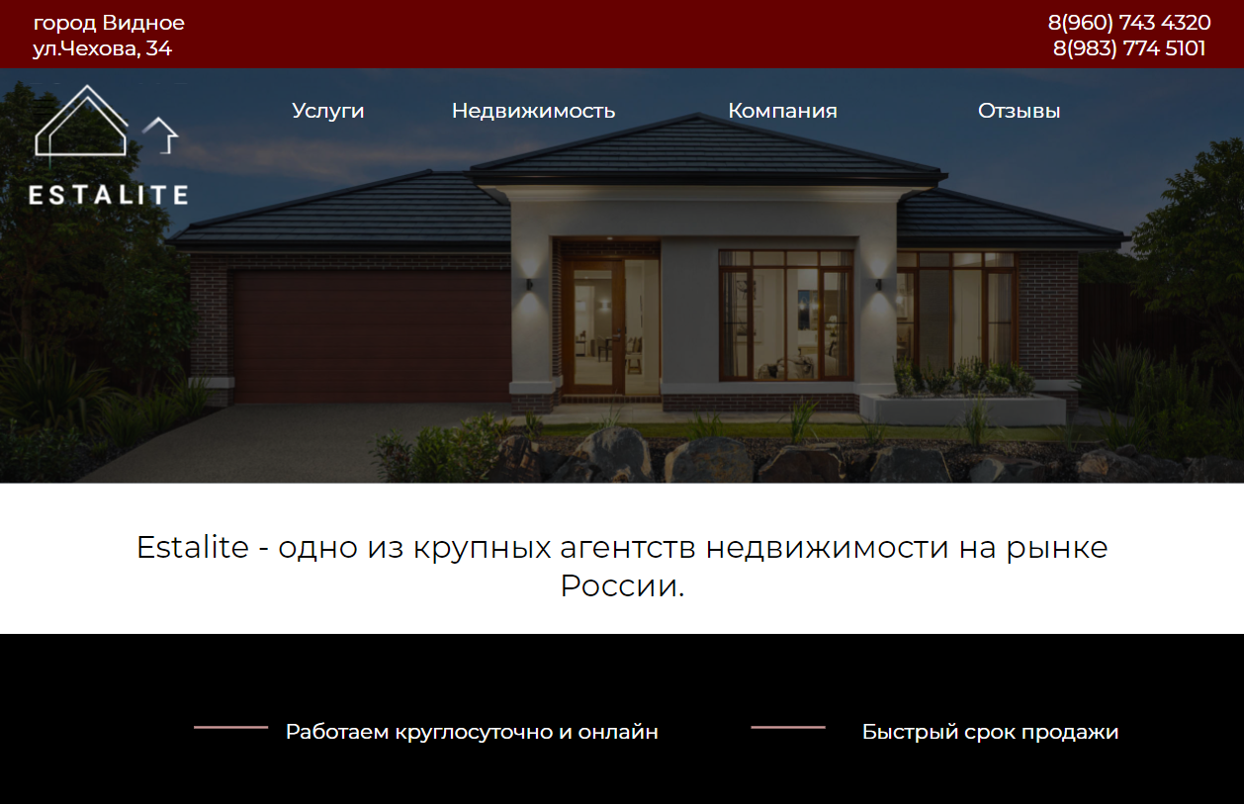

Рисунок 4.3 – Сайт в расширении 1440х963

При помощи верстки было сделано выпадающее меню при адаптации сайта под мобильное устройство, которое представлено на рисунке 4.4

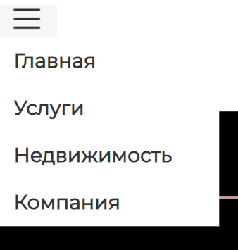

Рис 4.4 Выпадающее меню в расширении 768х674

* 1. **Кроссбраузерность веб-сайта**

Кроссбраузерное тестирование — вид тестирования, направленный на поддержку и правильное отображение продукта в разных браузерах на экранах различного разрешения, в том числе мобильных устройств и планшетов. Другими словами, кроссбраузерность — это способность сайта выглядеть во всех браузерах одинаково (или одинаково хорошо).

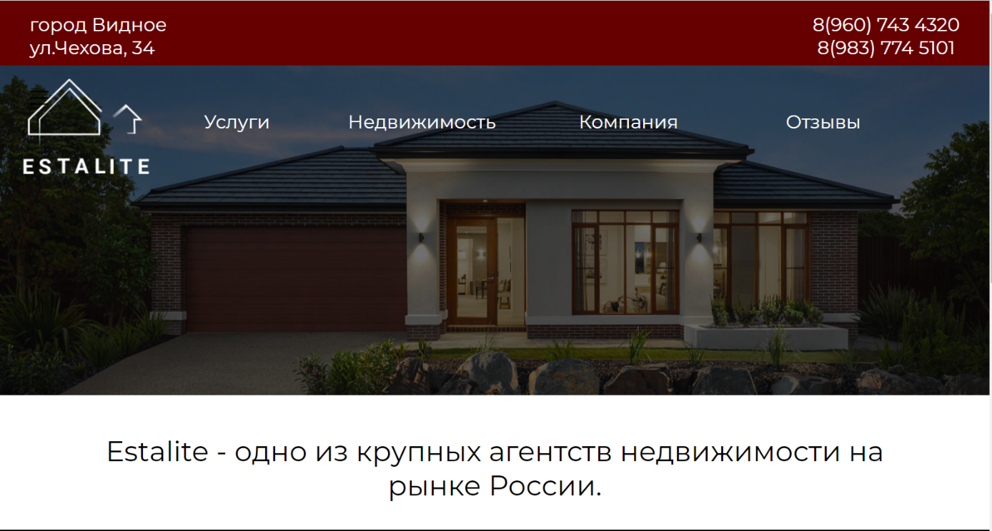

Рис 4.3 Представления сайта в браузере Google Chrome

Как мы можем увидеть, веб-страницы сайта отображаются без искажений в браузере Google Chrome.

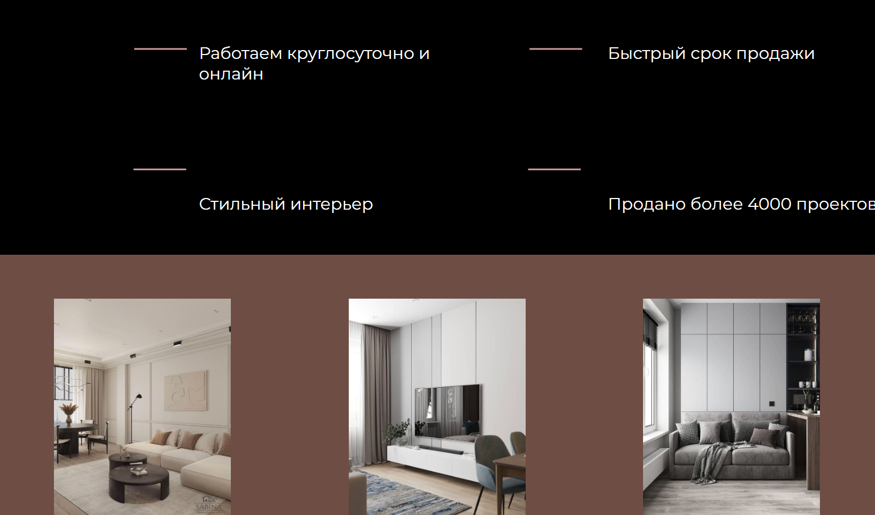

Рис 4.4 Сайт в браузере Microsoft Edge

Как показано на рисунках 4.4 и 4.5, веб-страницы нашего сайта отображаются корректно в одном из новейших браузеров Microsoft Edge.

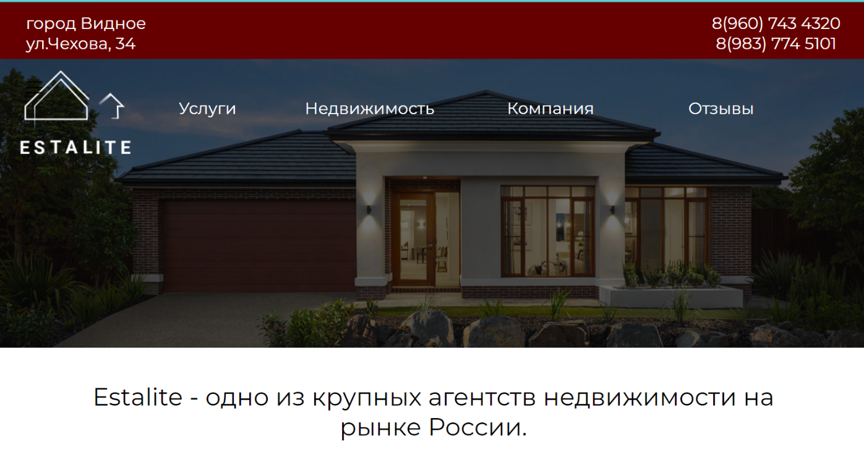

Рис 4.5 Сайт в браузере Microsoft Edge

На рисунке 4.5 показано отображение главной страницы в браузере Microsoft Edge.

* 1. **Руководство пользователя**

При посещении главной страницы, пользователя встречает шапка сайта, выполненная в сдержанном стиле. Бордовая полоса (рис 4.7) содержит в себе информацию об месте нахождения главного офиса и контакты (номера телефона), по которым можно связаться с агентством для решения возникших вопросов. Ниже разместилось меню (рис. 4.8) на котором мы можем наблюдать четыре вкладки: Услуги, Недвижимость, Компания. Слева размещен логотип, который выполнен на данной странице в белом цвете.

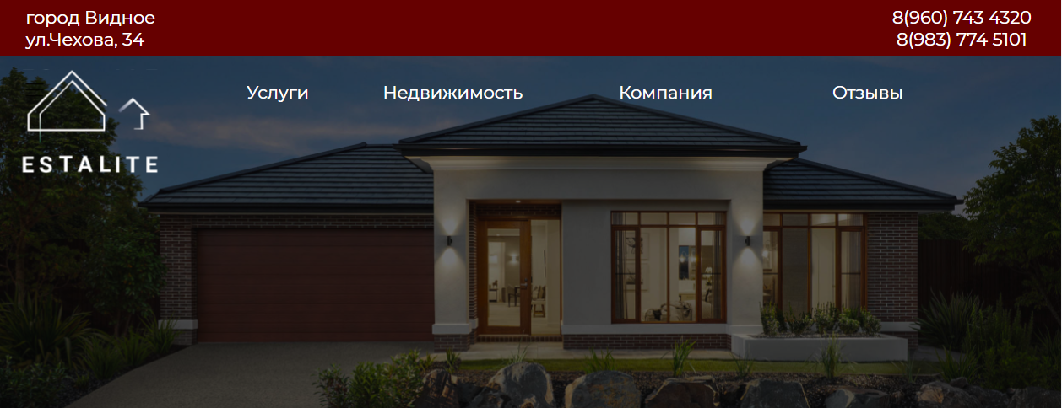

Рисунок 4.7 – Шапка сайта

Вкладка “Услуги” выполняет переход на веб-страницу, на которой можно ознакомиться со спектром услуг, которые мы предоставляем нашим будущим клиентам. Вкладка “Недвижимость” предполагает в себе содержание списка квартир и домов, возможных для аренды или продажи. “Компания” предоставляет информацию об компании, информацию об образовании, услугах, которые она предоставляет, а также 8 фактов о компании, почему она образовалась и почему ей нужно доверять.

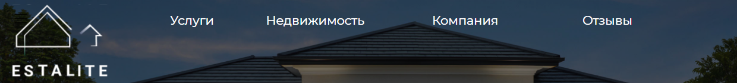

Рисунок 4.8 – Меню сайта

# Выводы

Сайт правильно отображается на всех устройствах и при любой ширине просмотр, а также корректно отображается во всех актуальных и распространенных браузерах, таких как Microsoft Edge и Google, Chrome.

# Заключение

В процессе создания курсового проекта были изучены такие технологии и языки программирования как CSS Grid Layout, HTML. Были приобретены практические навыки в разработке программного проекта, включая прототип, макет, дизайн, кроссбраузерную адаптивную верстку, новые знания в работе с языком программирования HTML, а также CSS.

Изучив множество вариантов представления логотипа компаний в нашей стране, а также на зарубежном рынке продажи недвижимости был построен логотип компании. Были изучены виды шрифтов, а также тендеции последних лет.

При построении сайта были учтены многие ошибки при использовании верстки, соответственно приобретены навыки по построению сайта. Был изучен онлайн-редактор Figma, который позволяет строить макеты сайтов. Построен макет сайта, по которому структурирован сайт. Сайт был выполнен в стиле минимализма. Минимализм - это стильный, аккуратный, эффектный стиль оформления. Основная отличительная черта минимализма — большое количество свободного пространства, отсутствие лишних деталей. Простые нейтральные цветовые решения, аккуратная типографика. Шрифты простые, распространенные, размеры заголовков близки к стандарту, нет кричащих вычурных решений с необычным размером или размещением текста. Все это было учтено при разработке курсового проекта.

По завершению работы с данным проектом, многие навыки работы с языками разметки были улучшены. Создавание сайта обусловлено более простым понятием написанием кода, благодаря проделанным лабораторным работам.

Были реализованы горизонтальное меню, анимация фото, переход по различным ссылкам, а также выпадающее меню при адаптиве сайта под устройства. Анимация помогает произвести впечатление на пользователя.

Также был использован препроцессор Sass, работа которого показала как можно облегчить написание CSS-файла.

По завершению работы над программным продуктом был создан кроссбраузерный адаптивный сайт, состоящий из 5 главных страниц и 24 второстепенных. При создании программного продукта учитывались основные принципы UX/UI-дизайна.

# Список использованных литературных источников

1. CSS3-анимация [Электронный ресурс] / Справочник Режим доступа: https://html5book.ru/css3-animation/. – Дата доступа: 8.11.2020.

2. Создаем динамические веб-сайты с помощью PHP, MySQL, JavaScript, CSS и HTML5. 2е издание [Электронный ресурс] / Учебник Режим доступа: https://library-it.com/web/php-web/sozdaem-dinamicheskie-veb-sajty-s-pomoshyu-php-mysql-javascript-css-i-html5-2e-izdanie-2016/– Дата доступа: 22.07.2020

3. HTML и CSS. Разработка и дизайн веб-сайтов [Электронный ресурс] / Учебник Режим доступа: https://library-it.com/web/html/html-i-css-razrabotka-i-dizajn-veb-sajtov-2013/– Дата доступа: [25.09.2019](https://library-it.com/web/html/html-i-css-razrabotka-i-dizajn-veb-sajtov-2013/)

4. HTML5. Для профессионалов [Электронный ресурс] / Учебник Режим доступа: https://library-it.com/web/html5-dlja-professionalov/– Дата доступа: [09.04.2019](https://library-it.com/web/html5-dlja-professionalov/)

5. HTML5 и CSS3.Разработка сайтов для любых браузеров и устройств [Электронный ресурс] / Учебник Режим доступа: https://library-it.com/web/css/html5-i-css3-razrabotka-sajtov-dlja-ljubyh-brauzerov-i-ustrojstv//– Дата доступа: [09.04.2019](https://library-it.com/web/html5-dlja-professionalov/)

6. Эстель Вейл: HTML5. Разработка приложений для мобильных устройств/ [Электронный ресурс] / Учебник Режим доступа: https://diskstation.belstu.by:5001/Дата доступа: [20.05.2021](https://library-it.com/web/html5-dlja-professionalov/)

7. Большая книга веб-дизайна/ [Электронный ресурс] / Книга Режим доступа: https://diskstation.belstu.by:5001/Дата доступа: [20.05.2021](https://library-it.com/web/html5-dlja-professionalov/)

8. Как сверстать веб-страницу [Электронный ресурс] / Форум Режим доступа: https://habr.com/ru/post/202408/. – Дата доступа: 9.11.2021

# Приложение А Макеты страниц сайта

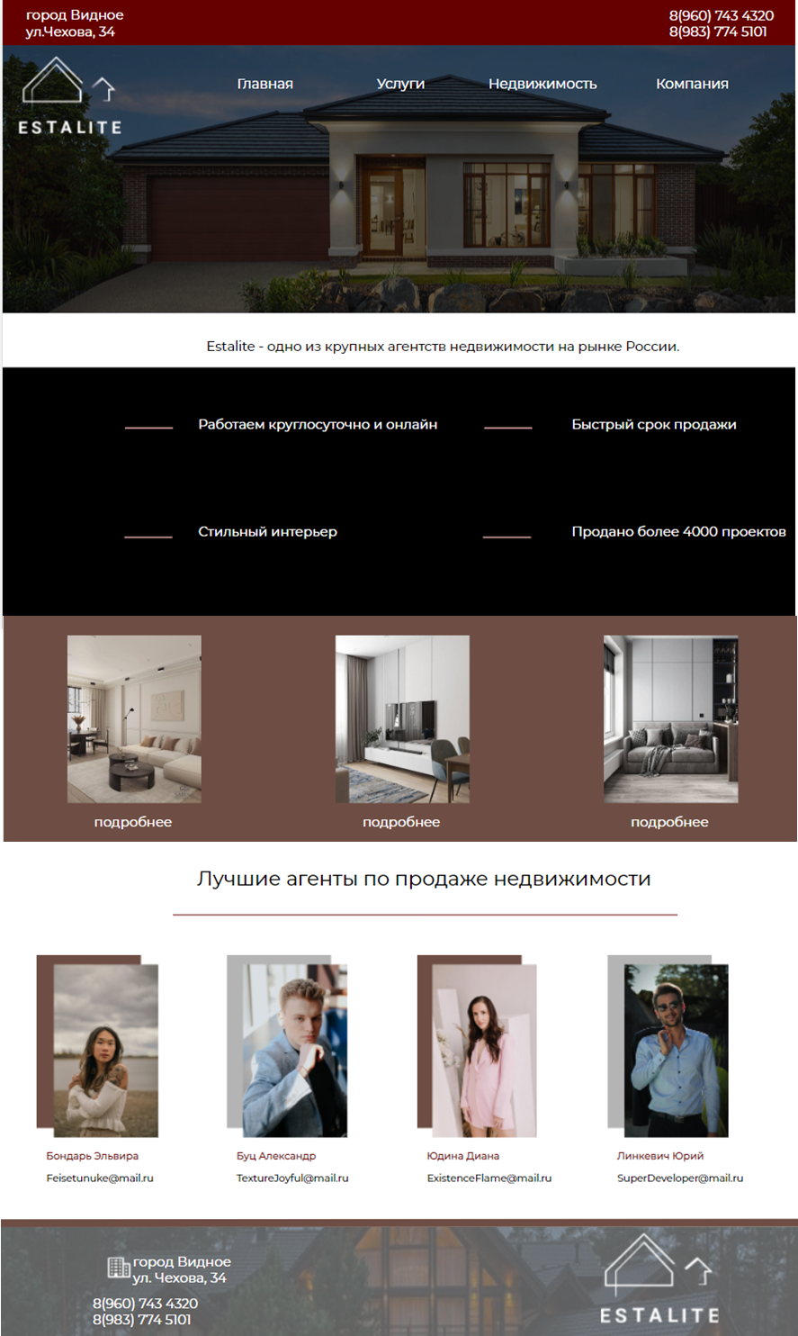

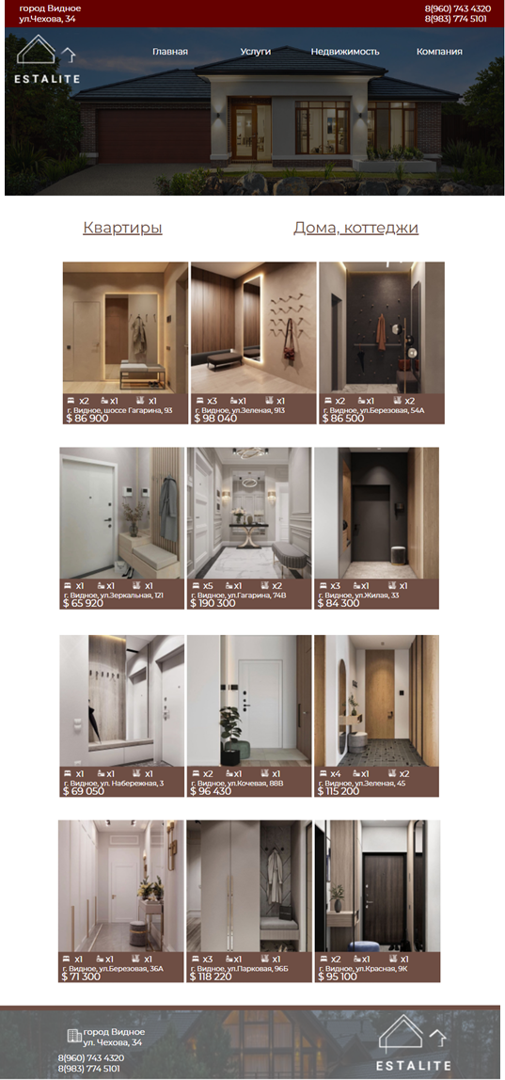

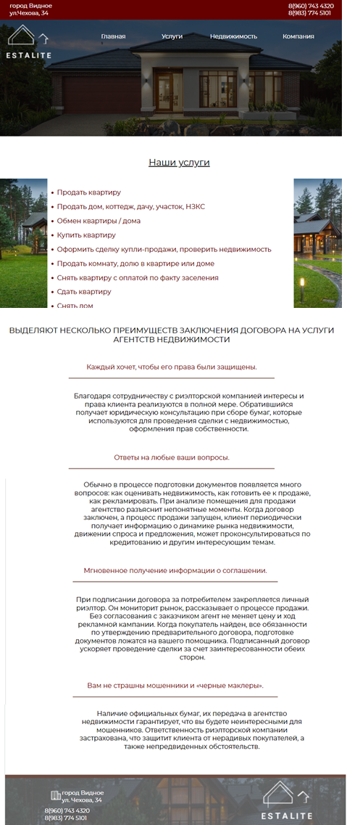

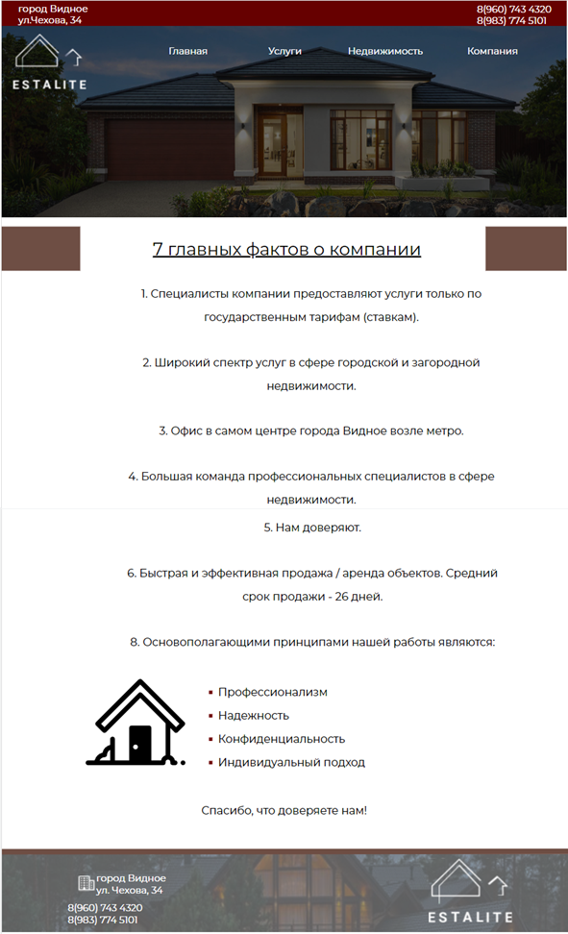

# Приложение Б Листинг главной страницы HTML-документа

|  |
| --- |
| <!DOCTYPE html>  <html lang="en">  <head>      <meta charset="UTF-8">      <title>Estalite</title>      <link href="Grid.css" rel="stylesheet">  </head>  <body>      <div class="grid">          <div class="div1">              <div id="adress">              <div class="head" id="head1">город Видное                  ул.Чехова, 34</div>                  <div class="head1">8(960) 743 4320                      8(983) 774 5101</div>         </div>             <img src="Rectangle 1.svg" class="back">              <nav id="primary_nav_wrap">                  <ul class="topmenu">                    <li><a href="" class="down"><img src="menic.png"></a>                      <ul class="submenu">                        <li><a href="Estalite-grid.html">Главная</a></li>                        <li><a href="Estalite-1.html">Услуги</a></li>                        <li><a href="Estalite-3.html">Недвижимость</a></li>                        <li><a href="Estalite-2.html">Компания</a></li>                   </ul>                    </li>                </nav>          </div>          <div class="slova">              <p>Estalite - одно из крупных агентств недвижимости на рынке России.</p>          </div>          <img src="Group 10.svg" class="back">          <div class="blackrect">              <div id="text1">Работаем круглосуточно и онлайн</div>              <div id="text2">Быстрый срок продажи</div>              <div id="text3">Стильный интерьер </div>              <div id="text4">Продано более 4000 проектов</div>          </div>          <div class="propose">              <div id="propose1">                  <img src="propose1.jpg" id="prop1">                  <a href="kv 1.html">подробнее</a></div>              <div id="propose2"><img src="propose2.jpg" id="prop2">                  <a href="kv 2.html">подробнее</a></div>              <div id="propose3"><img src="propose3.jpg" id="prop3">                  <a href="kv 3.html">подробнее</a></div></div>                  <div class="textagent">Лучшие агенты по продаже недвижимости</div>          <div class="agent">                <div class="agent1">                  <img src="ag1.png" c="prop1">                  <h2 class="nameag">Бондарь Эльвира</h2>                  <p class="emagent">Feisetunuke@mail.ru</p>              </div>              <div class="agent2">                  <img src="ag2.png" class="prop1">                  <h2 class="nameag">Буц Александр</h2>                  <p class="emagent">TextureJoyful@mail.ru</p>              </div>              <div class="agent3">                  <img src="ag3.png" class="prop1">                  <h2 class="nameag">Юдина Диана</h2>                  <p class="emagent">ExistenceFlame@mail.ru</p>              </div>              <div class="agent4">                  <img src="ag4.png" class="prop1">                  <h2 class="nameag">Линкевич Юрий</h2>                  <p class="emagent">SuperDeveloper@mail.ru</p>              </div>          </div>  <div class="footer">  <img src="Group 11.svg" class="backfoot">  <h1 id="footadres">город Видное      ул. Чехова, 34</h1>  <h1 id="footnumber">8(960) 743 4320      8(983) 774 5101</h1>  </div>      </div>  </body>  </html> |

# Приложение В Листинг главной страницы Sass

|  |
| --- |
| $var1: #660000;  $var2: #FFFFFF;  $var3: #6E4E44;  $var4: #740A0A;  $var5: #333333;  $var6: #dddddd;  $var7: #f6f6f6;  $var8: #ffffff;  $max-width:1157px;  .grid {  display: grid;  margin-left: -1%;  margin-top: -1%;  width: 101%;  margin-right: -30%;  overflow-x: hidden;  overflow-y: hidden;  }  .back {  width: 101%;  margin-top: -0.1%;  }  font-face {  font-family: 'Montserrat';  src: url("Montserrat-Regular.otf");  }  #adress {  display: grid;  grid-template-columns: 5fr 1fr;  background-color: $var1;  height: 15%;  width: 101%;  }  .head {  margin-left: 4%;  width: 20%;  &1 {  padding-top: 8%;  }  }  .head {  margin-top: 1.5%;  }  .head, .head1 {  font-family: 'Montserrat';  font-style: normal;  font-weight: 400;      font-size: 24px;      color: $var2;  }  .slova {      font-family: 'Montserrat';      font-style: normal;      font-weight: 400;      font-size: 24px;      width: 80%;      height: 10%;      margin-left: 22%;      color: black;  }  .blackrect {      margin-top: -27%;      font-family: 'Montserrat';      font-style: normal;      font-weight: 400;      font-size: 24px;      margin-left: 25%;      color: $var2;      display: grid;      grid-template-columns: 5fr 3fr;      grid-template-rows: 1fr 1fr;  }  #text1, #text2, #text3, #text4 {      width: 100%;  }  .propose img {      width: 50%;      padding-top: 8%;      padding-left: 25%;  }  .propose a {      width: 100%;      display: inline-block;      font-family: 'Montserrat';      font-style: normal;      font-weight: 100;      font-size: 24px;      margin-left: 25%;      color: $var2;      padding-top: 3%;      text-decoration: none;      padding-left: 10%;      padding-bottom: 5%;  }  .propose {      width: 101%;      display: grid;      grid-template-columns: 1fr 1fr 1fr;      grid-template-rows: 1fr;      background-color: $var3;  }  .textagent {      padding: 3%;      font-family: 'Montserrat';      font-style: normal;      font-weight: 400;      font-size: 36px;      width: 57%;      border-bottom: 2px solid $var1;      margin-left: 22%;  }  .agent h2, p {      display: grid;      padding-left: 5%;  }  .agent h2 {      font-family: 'Montserrat';      font-style: normal;      font-weight: 700;      font-size: 18px;      color: $var4;      width: 100%;  }  .agent p {      font-family: 'Montserrat';      font-style: normal;      font-weight: 400;      font-size: 18px;      width: 100%;  }  .agent {      display: grid;      grid-template-columns: 1fr 1fr 1fr 1fr;      grid-template-rows: 1.2fr ;      padding-left: 5%;      padding-top: 5%;  }  .footer {      margin-top: 3%;  }  .backfoot {      width: 101%;  }  #footadres, #footnumber {      font-family: 'Montserrat';      font-style: normal;      font-weight: 400;      font-size: 24px;      color: $var2;      width: 100%;  }  #footadres {      margin-left: 17%;      margin-top: -11%;      width: 13%;  }  #footnumber {      margin-left: 12%;      margin-top: 1%;      width: 15%;  }  .topmenu li {      list-style-type: none;  }  .topmenu  a {      display: grid;      font-family: 'Montserrat';      font-style: normal;      font-weight: 400;      font-size: 24px;      color: $var2;      text-decoration: none;  }  .submenu {      display: grid;      grid-template-columns: 1fr 0.8fr 1.2fr 1fr;      margin-left: 25%;  }  .topmenu {      margin-top: -32%;      margin-bottom: 30%;  }  @media(max-width:$max-width){  #footadres{      font-size: 10px;      margin-left: 18%;      margin-top: -11%;      width: 9%;  }  #footnumber {      font-size: 10px;      margin-left: 14%;      margin-top: 0%;      width: 10%;  }  .slova {      margin-left: 26%;      width: 50%;  }  .head, .head1 {      font-size: 15px;  }  .agent {      grid-template-columns: 1fr 1fr;      margin-left: 15%;  }  .blackrect {      font-size: 15px;  }  #primary_nav_wrap {      margin-top: 15px;      ul {          list-style: none;          position: relative;          float: left;          margin: 0;          padding: 0;          a {              display: block;              color: $var5;              text-decoration: none;              font-weight: 700;              font-size: 18px;              padding: 0 15px;              font-family: 'Montserrat';          }          li {              position: relative;              float: left;              margin: 0;              padding: 0;              &.current-menu-item {                  background: $var6;              }              &:hover {                  background: $var7;                  > ul {                      display: block;                  }              }          }          ul {              display: none;              position: absolute;              top: 100%;              left: 0;              background: $var8;              padding: 0;              li {                  float: none;                  width: 200px;              }              a {                  padding: 10px 15px;              }              ul {                  top: 0;                  left: 100%;              }          }      }  }  } |

# Приложение Г Листинг главной страницы CSS

|  |
| --- |
| .grid {    display: grid;    margin-left: -1%;    margin-top: -1%;    width: 101%;    margin-right: -30%;    overflow-x: hidden;    overflow-y: hidden;  }  .back {    width: 101%;    margin-top: -0.1%;  }  font-face {    font-family: "Montserrat";    src: url("Montserrat-Regular.otf");  }  #adress {    display: grid;    grid-template-columns: 5fr 1fr;    background-color: #660000;    height: 15%;    width: 101%;  }  .head {    margin-left: 4%;    width: 20%;  }  .head1 {    padding-top: 8%;  }  .head {    margin-top: 1.5%;  }  .head, .head1 {    font-family: "Montserrat";    font-style: normal;    font-weight: 400;    font-size: 24px;    color: #FFFFFF;  }  .slova {    font-family: "Montserrat";    font-style: normal;    font-weight: 400;    font-size: 24px;    width: 80%;    height: 10%;    margin-left: 22%;    color: black;  }  .blackrect {    margin-top: -27%;    font-family: "Montserrat";    font-style: normal;    font-weight: 400;    font-size: 24px;    margin-left: 25%;    color: #FFFFFF;    display: grid;    grid-template-columns: 5fr 3fr;    grid-template-rows: 1fr 1fr;  }  #text1, #text2, #text3, #text4 {    width: 100%;  }  .propose img {    width: 50%;    padding-top: 8%;    padding-left: 25%;  }  .propose a {    width: 100%;    display: inline-block;    font-family: "Montserrat";    font-style: normal;    font-weight: 100;    font-size: 24px;    margin-left: 25%;    color: #FFFFFF;    padding-top: 3%;    text-decoration: none;    padding-left: 10%;    padding-bottom: 5%;  }  .propose {    width: 101%;    display: grid;    grid-template-columns: 1fr 1fr 1fr;    grid-template-rows: 1fr;    background-color: #6E4E44;  }  .textagent {    padding: 3%;    font-family: "Montserrat";    font-style: normal;    font-weight: 400;    font-size: 36px;    width: 57%;    border-bottom: 2px solid #660000;    margin-left: 22%;  }  .agent h2, p {    display: grid;    padding-left: 5%;  }  .agent h2 {    font-family: "Montserrat";    font-style: normal;    font-weight: 700;    font-size: 18px;    color: #740A0A;    width: 100%;  }  .agent p {    font-family: "Montserrat";    font-style: normal;    font-weight: 400;    font-size: 18px;    width: 100%;  }  .agent {    display: grid;    grid-template-columns: 1fr 1fr 1fr 1fr;    grid-template-rows: 1.2fr;    padding-left: 5%;    padding-top: 5%;  }  .footer {    margin-top: 3%;  }  .backfoot {    width: 101%;  }  #footadres, #footnumber {    font-family: "Montserrat";    font-style: normal;    font-weight: 400;    font-size: 24px;    color: #FFFFFF;    width: 100%;  }  #footadres {    margin-left: 17%;    margin-top: -11%;    width: 13%;  }  #footnumber {    margin-left: 12%;    margin-top: 1%;    width: 15%;  }  .topmenu li {    list-style-type: none;  }  .topmenu a {    display: grid;    font-family: "Montserrat";    font-style: normal;    font-weight: 400;    font-size: 24px;    color: #FFFFFF;    text-decoration: none;  }  .submenu {    display: grid;    grid-template-columns: 1fr 0.8fr 1.2fr 1fr;    margin-left: 25%;  }  .topmenu {    margin-top: -32%;    margin-bottom: 30%;  }  @media (max-width: 1157px) {    #footadres {      font-size: 10px;      margin-left: 18%;      margin-top: -11%;      width: 9%;    }    #footnumber {      font-size: 10px;      margin-left: 14%;      margin-top: 0%;      width: 10%;    }    .slova {      margin-left: 26%;      width: 50%;    }    .head, .head1 {      font-size: 15px;    }    .agent {      grid-template-columns: 1fr 1fr;      margin-left: 15%;    }    .blackrect {      font-size: 15px;    }    #primary_nav_wrap {      margin-top: 15px;    }    #primary_nav_wrap ul {      list-style: none;      position: relative;      float: left;      margin: 0;      padding: 0;    }    #primary_nav_wrap ul a {      display: block;      color: #333333;      text-decoration: none;      font-weight: 700;      font-size: 18px;      padding: 0 15px;      font-family: "Montserrat";    }    #primary_nav_wrap ul li {      position: relative;      float: left;      margin: 0;      padding: 0;    }    #primary_nav_wrap ul li.current-menu-item {      background: #dddddd;    }    #primary_nav_wrap ul li:hover {      background: #f6f6f6;    }    #primary_nav_wrap ul li:hover > ul {      display: block;    }    #primary_nav_wrap ul ul {      display: none;      position: absolute;      top: 100%;      left: 0;      background: #ffffff;      padding: 0;    }    #primary_nav_wrap ul ul li {      float: none;      width: 200px;    }    #primary_nav_wrap ul ul a {      padding: 10px 15px;    }    #primary_nav_wrap ul ul ul {      top: 0;      left: 100%;    }  }  /*# sourceMappingURL=Grid.css.map */ |

# Приложение Д Linter для главной страницы

